РОСЖЕЛДОР
Федеральное государственное бюджетное образовательное учреждение
высшего образования
«Ростовский государственный университет путей сообщения»
(ФГБОУ ВО РГУПС)
______________________________________________________________

Кафедра «Вычислительная техника и
автоматизированные системы управления»

Лабораторная работа №14
Тема: «Синтаксический анализатор логического выражения»

Отчет
к лабораторной работе по дисциплине
«Системное программное обеспечение вычислительных систем»

Учебная группа: АСБ - 3 - 041

Выполнил студент Щуров Р.А.
(подпись студента)

Руководитель лабораторной работы ________________ Панасов В.Л.
(подпись руководителя)

Работа допущена к защите ______________
(дата)

Работа защищена ____________ с оценкой ____________________________
(дата) (оценка) (подпись)

г. Ростов - на - Дону
2025 г.

Цель работы:
Научиться создавать простой синтаксический анализатор логических выражений на основе конечного автомата, способный проверять корректность построения и приоритеты операторов в булевых конструкциях.

Задание:
Реализовать синтаксический анализатор операторов, который:
  - Распознаёт следующие лексемы:
    - Логические операторы (в порядке приоритета): NOT, AND, OR.
    - Операторы сравнения: ==, !=, <, <=, >, >=.
    - Арифметические операторы: +, -, *, /.
    - Операнды: числа, идентификаторы (переменные).
    - Группировка: круглые скобки (, ).
  - Проверяет синтаксис по приоритетам операторов: Обеспечить правильную последовательность операторов и операндов, включая проверку корректного чередования (например, операнд оператор операнд).
  - Обрабатывает ошибочные комбинации (например, a AND OR b, NOT (5 + * 3)). При обнаружении ошибки, выводить сообщение, указывающее на некорректный оператор или лексему.
  - Загружает выражения из .txt, выполняя анализ построчно.

Файл input.txt:
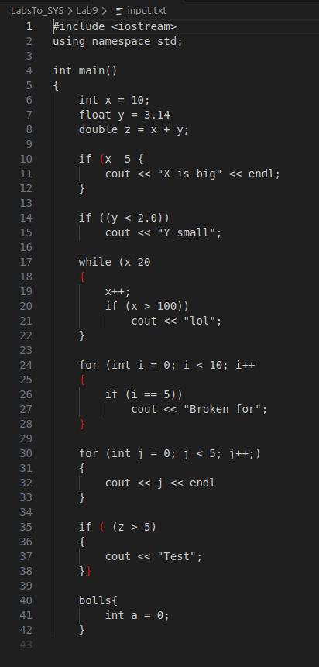

Код программы:
using System;
using System.Collections.Generic;
using System.IO;
using System.Linq;
using System.Text.RegularExpressions;

class Program
{
static void Main()
{
string filename = "input.txt";

if (!File.Exists(filename))
{
Console.ForegroundColor = ConsoleColor.Red;
Console.WriteLine($"Файл '{filename}' не найден.");
Console.ResetColor();
return;
}

try
{
Parser parser = new Parser(filename);
parser.Parse();
Console.WriteLine("\nАнализ завершён.");
}
catch (Exception e)
{
Console.WriteLine("Критическая ошибка: " + e.Message);
}
}
}

public class Parser
{
private readonly string[] _lines;
private int _lineNumber = 0;
private int _globalBraceLevel = 0;

private readonly HashSet<string> _types = new HashSet<string> { "int", "float", "double", "char", "bool", "void", "string", "auto" };
private readonly HashSet<string> _keywords = new HashSet<string> { "if", "else", "for", "while", "return", "cout", "cin", "endl" };
private readonly HashSet<string> _declaredVars = new HashSet<string> { "main" };
private readonly HashSet<string> _operators = new HashSet<string> { "+", "-", "*", "/", "%", "=", "==", "!=", "<", ">", "<=", ">=", "&&", "||", "++", "--", "<<", ">>" };

public Parser(string filename)
{
_lines = File.ReadAllLines(filename);
}

public void Parse()
{
foreach (var rawLine in _lines)
{
_lineNumber++;
string line = rawLine.Trim();

if (string.IsNullOrWhiteSpace(line) || line.StartsWith("//") || line.StartsWith("#") || line.StartsWith("using"))
continue;

var tokens = Tokenize(line);
if (tokens.Count == 0) continue;

CheckCurlyBracesGlobal(tokens);

CheckRoundBracketsLocal(tokens);

string firstToken = tokens[0];

if (_types.Contains(firstToken))
{
HandleDeclaration(tokens);
continue;
}

if (firstToken == "if" || firstToken == "while")
{
CheckConditionLogic(tokens, firstToken);
continue;
}
if (firstToken == "for")
{
CheckForLoopLogic(tokens);
continue;
}

if (firstToken == "cout" || firstToken == "cin")
{
CheckSemicolon(tokens);
continue;
}

if (_declaredVars.Contains(firstToken))
{
if (!line.EndsWith("{") && !line.EndsWith("}"))
CheckSemicolon(tokens);
continue;
}

if (tokens.Count == 1 && (firstToken == "}" || firstToken == "{"))
continue;

if (firstToken != "}" && firstToken != "{")
{
Error($"Неизвестная команда или тип данных: '{firstToken}'");
}
}

if (_globalBraceLevel > 0)
Error($"В конце файла не хватает закрывающих фигурных скобок '}}'. (Осталось незакрытых: {_globalBraceLevel})");
}

private void CheckCurlyBracesGlobal(List<string> tokens)
{
foreach (var t in tokens)
{
if (t == "{")
{
_globalBraceLevel++;
}
else if (t == "}")
{
_globalBraceLevel--;
if (_globalBraceLevel < 0)
{
Error("Обнаружена лишняя закрывающая фигурная скобка '}'");
_globalBraceLevel = 0;
}
}
}
}

private void CheckRoundBracketsLocal(List<string> tokens)
{
int open = 0;
int close = 0;

foreach (var t in tokens)
{
if (t == "(") open++;
if (t == ")") close++;
}

if (open > close)
{
Error($"Не хватает закрывающей круглой скобки ')'. (Открыто: {open}, Закрыто: {close})");
}
else if (close > open)
{
Error($"Лишняя закрывающая круглая скобка ')'. (Открыто: {open}, Закрыто: {close})");
}
}

private void HandleDeclaration(List<string> tokens)
{
if (tokens.Count >= 2) _declaredVars.Add(tokens[1]);
CheckSemicolon(tokens);
}

private void CheckConditionLogic(List<string> tokens, string keyword)
{
if (tokens.Count > 3)
{
bool hasOperator = false;
foreach (var t in tokens)
{
if (_operators.Contains(t) && t != "(" && t != ")")
hasOperator = true;
}
if (!hasOperator)
Error($"В условии {keyword} пропущен оператор сравнения.");
}
}

private void CheckForLoopLogic(List<string> tokens)
{
int semicolons = tokens.Count(t => t == ";");

if (semicolons != 2)
{
Error($"В цикле for должно быть ровно 2 точки с запятой ';', найдено: {semicolons}");
}
}

private void CheckSemicolon(List<string> tokens)
{
string last = tokens.Last();
if (last != ";" && last != "{" && last != "}")
Error("Пропущена точка с запятой ';'");

if (tokens.Count > 1 && tokens[tokens.Count - 2] == ";" && tokens.Last() == ")")
Error("Лишняя точка с запятой перед закрывающей скобкой");
}

private List<string> Tokenize(string line)
{
var tokens = new List<string>();
string pattern = @"\""[^\""]*\""|==|!=|<=|>=|&&|\|\||\+\+|--|<<|>>|[(){};=+\-*/%<>]|\w+|\d+(\.\d+)?";
foreach (Match m in Regex.Matches(line, pattern))
if (!string.IsNullOrWhiteSpace(m.Value)) tokens.Add(m.Value);
return tokens;
}

private void Error(string message)
{
Console.ForegroundColor = ConsoleColor.Red;
Console.WriteLine($"[Строка {_lineNumber}] Ошибка: {message}");
Console.ResetColor();
}
}

Пояснение к коду:
Предоставленный код на C# реализует не просто синтаксический анализатор логических выражений, а базовый семантический и синтаксический анализатор (парсер) для упрощенного подмножества языка программирования, похожего на C++ (или C#). Он выполняет построчный анализ, фокусируясь на структурных ошибках, а не на проверке приоритетов операторов внутри выражений.

1. Основные Компоненты
- Program.Main(): Точка входа. Проверяет наличие входного файла (input.txt), создаёт экземпляр класса Parser и запускает процесс анализа (parser.Parse()).
- Parser Класс: Содержит всю логику анализа.
  - Поля-Словари (_types, _keywords, _operators, _declaredVars): Определяют известные типы данных, зарезервированные слова, операторы и список объявленных переменных. Это основа для лексического анализа и базовой семантической проверки.
  - _globalBraceLevel: Глобальный счетчик для проверки баланса фигурных скобок {} по всему файлу.

2. Этапы Анализа в Parse()
Анализ для каждой строки происходит в несколько логических этапов после токенизации:
- Лексический Анализ/Токенизация (Tokenize): Строка разбивается на отдельные лексемы (токены) с помощью регулярного выражения. Это позволяет распознавать многосимвольные операторы (==, &&, ++), идентификаторы и числа, игнорируя пробелы.
  - Шаблон: \""[^\""]*\""|==|...|[\(\){};=+\-*/%<>]|\w+|\d+(\.\d+)?
- Проверка Фигурных Скобок (CheckCurlyBracesGlobal): Обновляет глобальный счётчик {}. Это позволяет поймать незакрытые блоки или лишние закрывающие скобки, которые нарушают структуру программы.
- Проверка Круглых Скобок (CheckRoundBracketsLocal): Проверяет баланс () внутри текущей строки.
- Анализ Конструкций: Идентификация и проверка синтаксиса известных конструкций по первому токену:
  - Объявление (_types.Contains(firstToken)): Проверяет наличие типа и добавляет имя переменной в _declaredVars.
  - Условия/Циклы (if, while): Вызывает CheckConditionLogic, которая проверяет наличие оператора сравнения/логического оператора внутри условия. Не проверяет правильность построения логического выражения, только его наличие.
  - Цикл for: Вызывает CheckForLoopLogic, которая проверяет, что в цикле ровно две точки с запятой (стандартный синтаксис for(init; condition; increment)).
  - Операции (_declaredVars.Contains(firstToken)): Если строка начинается с объявленной переменной, предполагается, что это корректная операция или вызов.
- Проверка Точки с Запятой (CheckSemicolon): Убеждается, что большинство команд (объявления, операции, ввод/вывод) оканчиваются на ; (если это не { или }).

3. Ошибки и Ограничения
- Обработка Ошибок (Error): Выводит сообщение об ошибке с указанием номера строки.
- Ограничение Приоритетов: Код не реализует синтаксический анализ с учётом приоритетов операторов (например, он не поймает ошибку в выражении a + * b или a && + b). Он сосредоточен на структурных ошибках (скобки, ;, ключевые слова).
- Логический Анализ: Проверка CheckConditionLogic очень слаба; она просто ищет любой оператор, а не проверяет, правильно ли сформировано булево или логическое выражение (например, if (a == b && c) не будет проверено на корректное чередование операндов и операторов).

Результат работы кода:

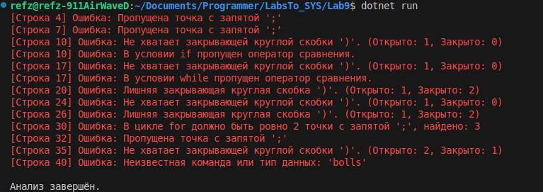

Вывод:
Представленный код является примером простого, однопроходного парсера, который выполняет базовую синтаксическую и семантическую валидацию для языка, подобного C++.

